Богата Сердобская земля Ветеранами Великой Отечественной войны.
Хочу рассказать о Ветеранах Великой Отечественной войны нашего двора по улице Гагарина, дом 14.
Мне было 5 лет когда я переехала жить в наш двор. И первое моё детское яркое воспоминание это, когда наступило утро 9 мая. Двор наполнился радостными и оживленными голосами наших соседей - ветеранов. Они выходили из своих квартир при полном параде, на пиджаках у них сверкали до блеска начищенные медали и ордена. Ветераны шли на Парад Победы. Затем вернувшись, они садились за праздничные столы, и начинались застольные беседы, рассказы, воспоминания. Вечером дети ветеранов исполняли для них песни военных лет.
Буквально через несколько лет наши ветераны один за другим начали уходить из жизни. Сказывались раны и трудное послевоенное время.
Я сожалею, что была еще совсем маленькая и не понимала, что «память» нужно хранить. Что если не напоминать живым, через что прошли ветераны, какова цена Победы, мы можем забыть свою историю, как забываем ушедших в вечность.
Общаясь со своими друзьями из двора, мы мало говорили о войне и ветеранах. Сейчас мы все чаще вспоминаем их и то, какими они были. Этот рассказ небольшая дань памяти нашим победителям.

Ревина Ивана Петровича
Боровикова Григория Васильевича
Чугайнова Алексея Семёновича
Берёзкина Семёна Семёновича
Черкасова Савелия Ивановича
Хрунилова Сергея Викторовича
Мурграф Владимира Николаевича
Мурграф Нины Дмитриевны

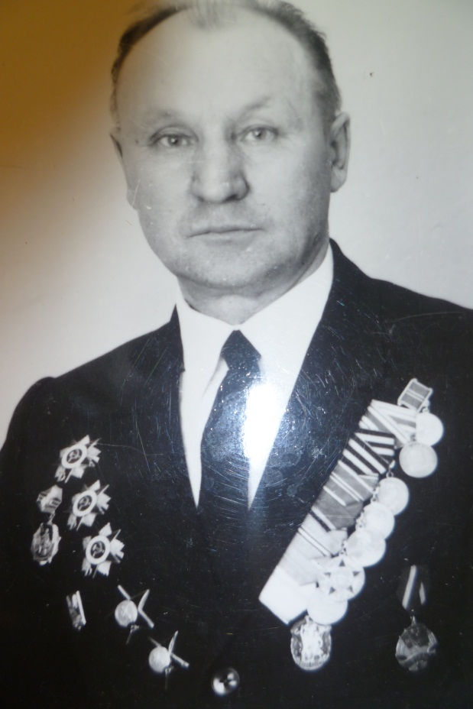
Черкасов Савелий Иванович

Черкасов Савелий Иванович родился в Воронежской области в 1915 году. Начал служить в рядах Красной армии с 1939 года, затем окончил Казанское танковое училище и прошел всю Великую Отечественную войну от Бессарабии до Кенигсберга. Был дважды ранен, заслужил много наград – 5 орденов Красной звезды и Отечественной войны II степени, медали. Окончил службу в Советской армии в звании «майор», в Китае. После этого был направлен в 1954 году на работу в город Сердобск в машиностроительный завод, в котором трудился, возглавляя кислородную станцию, до самой смерти в 1982 году.
Звание: техник-лейтенант в РККА с 1936 года
Место службы: 24 тп 46 мбр 1 ПрибФ
Дата подвига: 08.11.1943-29.12.1943
Имеет награды

Орден Красной Звезды
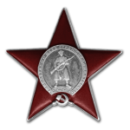
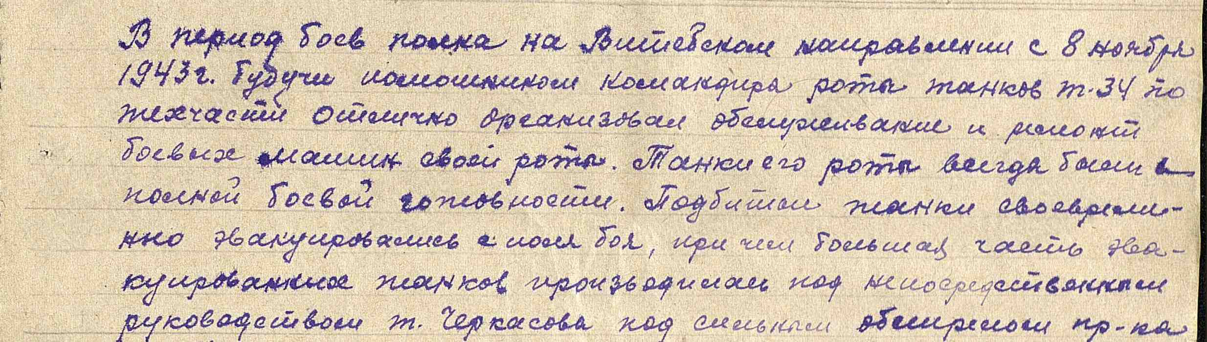

Дата подвига: 23.06.1944-03.07.1944
№ записи: 30011403

Орден Отечественной войны II степени
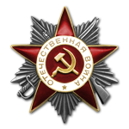

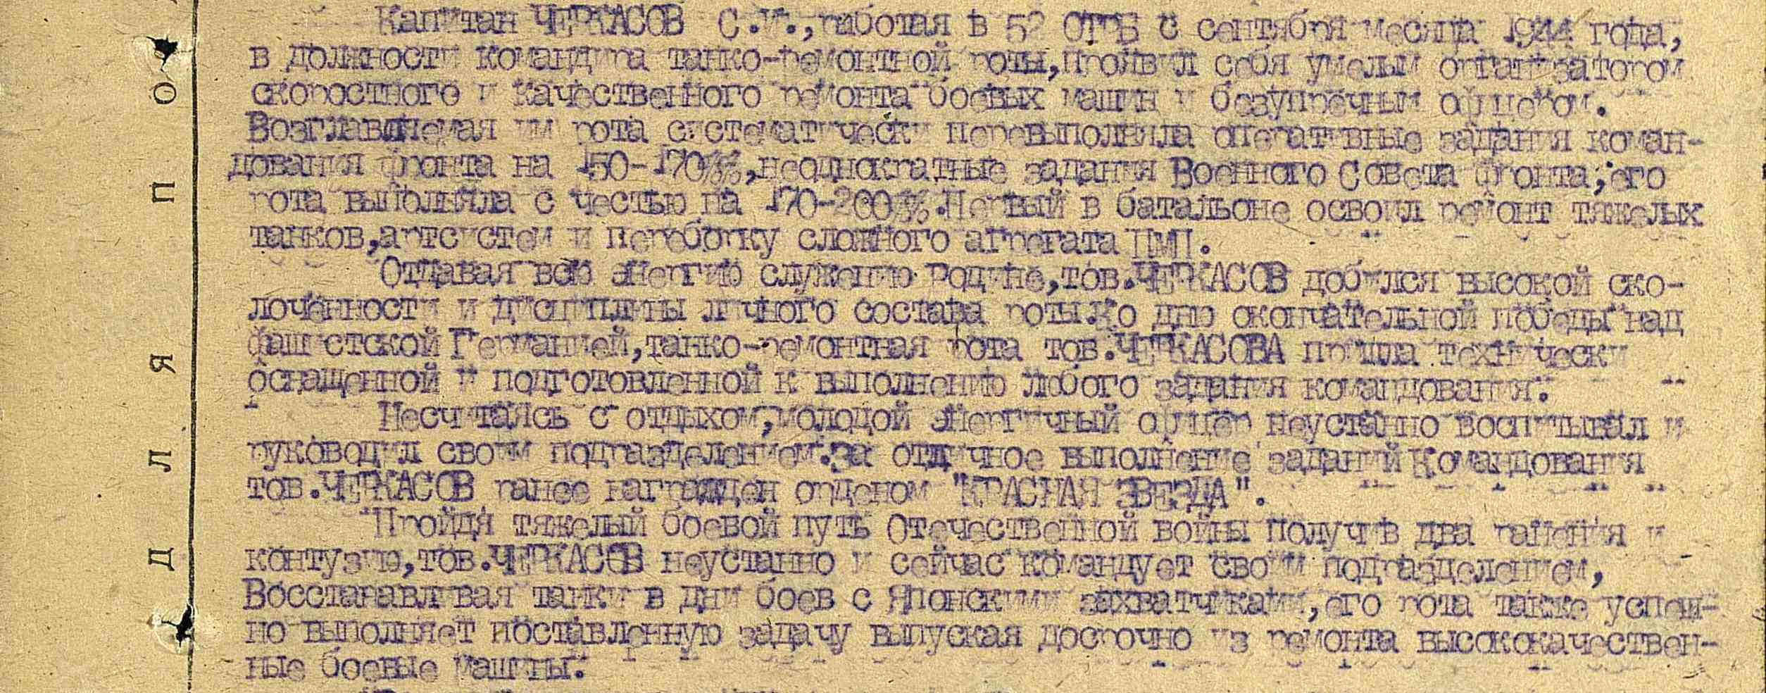

Хрунилов Сергей Викторович
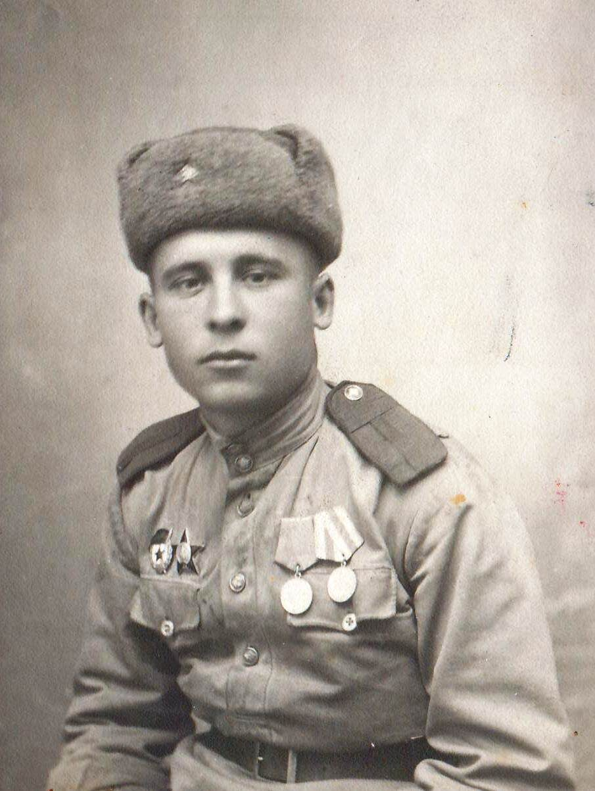
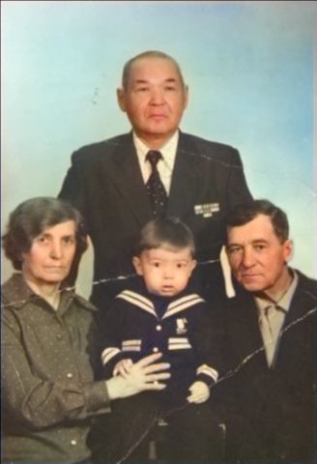

Хрунилов Сергей Викторович родился в 1923 году. Работал на Горьковском автозаводе, откуда и был призван в действующую армию. В 1953 году был направлен на работу в город Сердобск на машиностроительный завод, начальником энергоцеха. Умер в 1995 году.

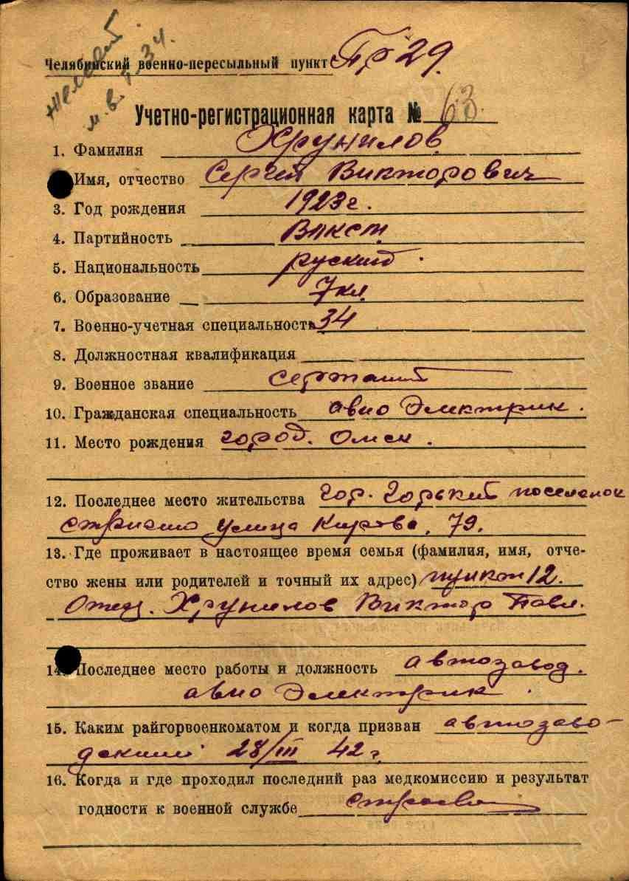
Имеет награды
Медаль «За взятие Будапешта»
Дата рождения: __.__.1923
Воинское звание: гв. старшина тех. службы
Кто наградил: Президиум ВС СССР
Дата документа: 09.06.1945

Медаль «За взятие Вены»
Дата рождения: __.__.1923
Воинское звание: гв. старшина тех. службы
Кто наградил: Президиум ВС СССР
Дата документа: 09.06.1945
Орден Красной Звезды
Дата рождения: __.__.1923
Дата поступления на службу: __.05.1943
Воинское звание: гв. старшина тех. службы
Воинская часть: 364 гв. тсап 6 гв. ТА 2 УкрФ
Даты подвига: 18.03.1945-04.05.1945

+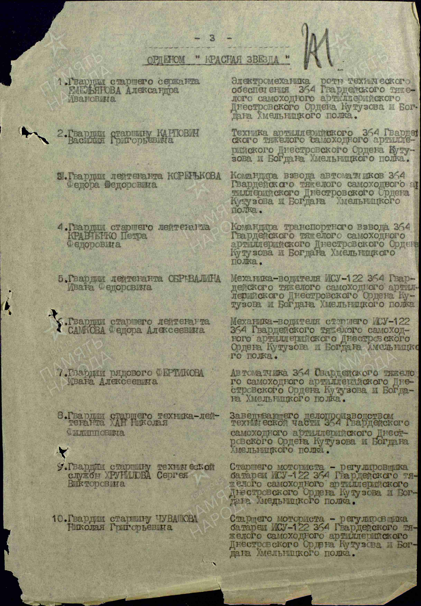

Боровиков Григорий Васильевич
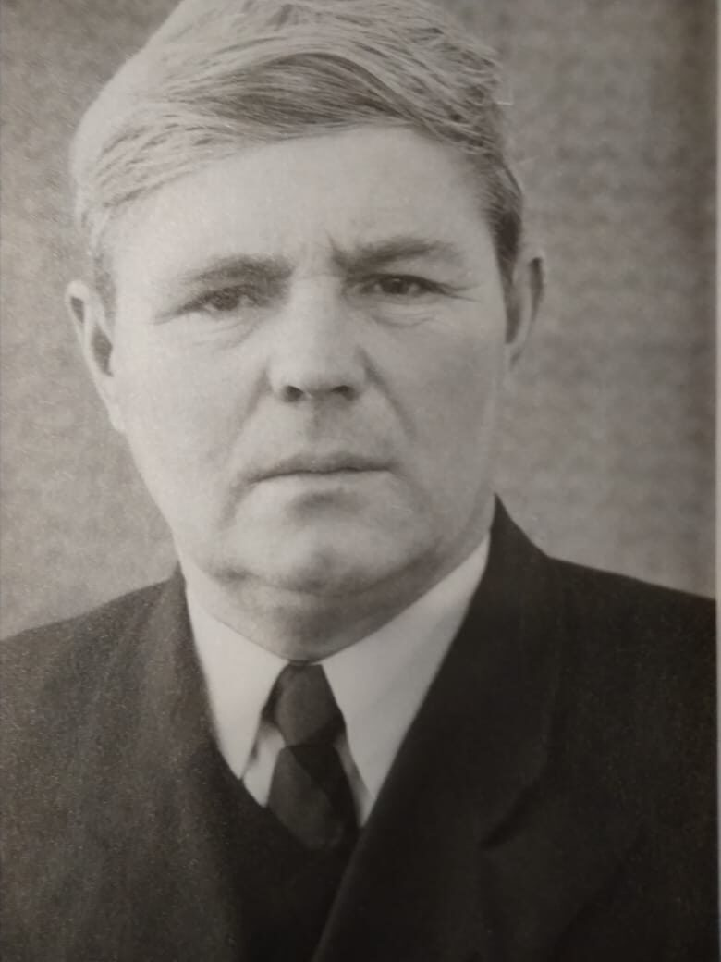
Боровиков Григорий Васильевич 30.11.1922 - 31.01.1984 родился в Приморском крае с.Гродеково. Призывался Черниговским РВК Приморского края Звание лейтенант с 1941. Участвовал в боевых действиях на западном фронте, в автомобильных войсках, был командиром авто-взвода 5батальона по 55автополку 12автобригады. Награжден Орденом Красной Звёзды в1944году и рядом фронтовых медалей. Встретил победу в Праге. В мирное время за доблестный труд награждён Орденом трудового Красного Знамени. Вырастил троих детей.
Учетная карточка:
Дата рождения: 30.11.1922
Место рождения: Приморский край, с. Гродсково
Дата поступления на службу: __.06.1941
Воинское звание: капитан
Наименование воинской части: 183 сп,55 автп
Дата окончания службы: 15.04.1946
Имеет награды: Медаль «За победу над Германией в Великой Отечественной войне 1941–1945 гг. Орден Красной Звёзды.
Мурграф Владимир Николаевич
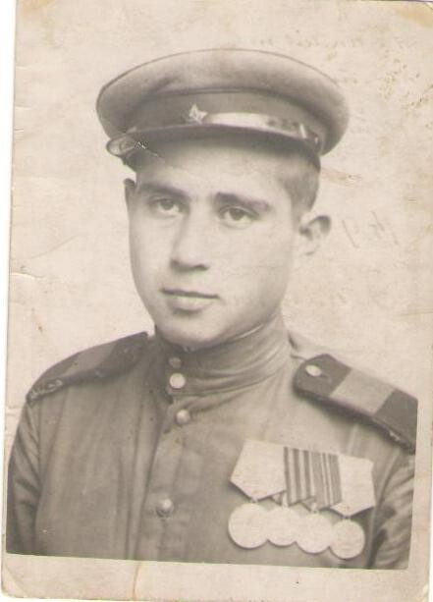
Мурграф Владимир Николаевич родился 28 июля 1924года.
Воевал на 1 Украинском фронте в 3 стрелковая армия, 91 отдельной танковой бригаде, механиком водителем танка Т- 34.

Имеет награды:
Медаль «За освобождение Праги»
Дата рождения: 29.07.1924
Воинское звание: ст. сержант
Кто наградил: Президиум ВС СССР
Дата документа: 09.06.1945

Медаль «За взятие Берлина»
Дата рождения: 29.07.1924
Воинское звание: ст. сержант
Кто наградил: Президиум ВС СССР
Дата документа: 09.06.1945
Медаль «За отвагу»
Воинское звание: ст. сержант
Воинская часть: 91 тбр 1 УкрФ
Приказ подразделения
№: 105/н от: 25.06.1945
Издан: 91 тбр 1 Украинского фронта

Орден Отечественной войны II степени
Номер документа: 84
Дата документа: 06.04.1985
Автор документа: Министр обороны СССР
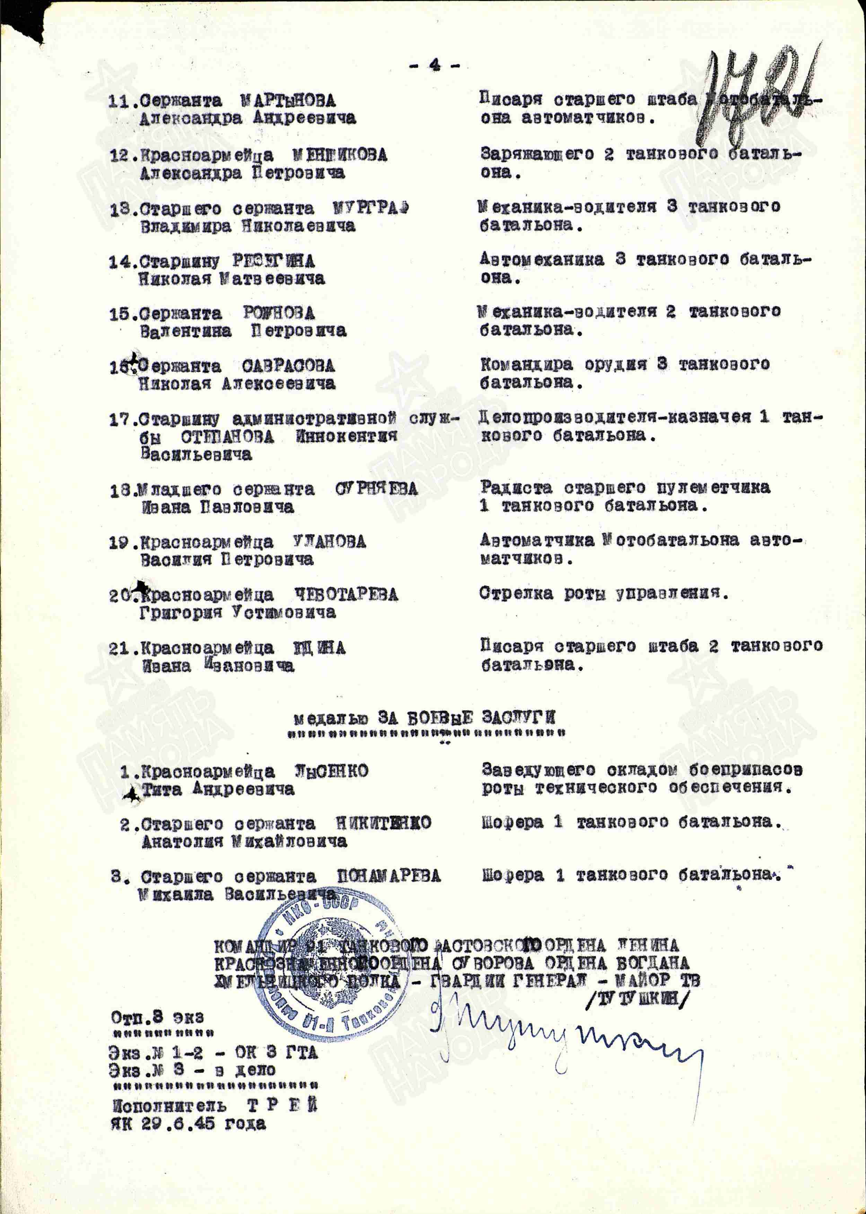

Мурграф Нина Дмитриевна
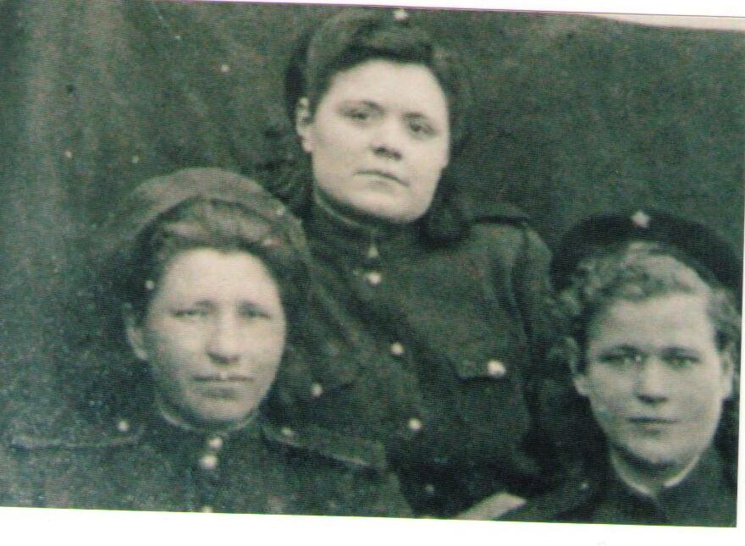
Мурграф Нина Дмитриевна родилась 14 сентября 1924 года.
Воевала на 2 Украинском фронте. Была водителем, под конец войны связист. Участвовала во взятии города Будапешт. Войну окончила в Японии.

Имеет награды:

Орден Отечественной войны II степени

Документ в юбилейной картотеке
Дата рождения: __.__.1924
Место рождения: Пензенская обл., г. Сердобск
Номер документа: 84
Дата документа: 06.04.1985
Автор документа: Министр обороны СССР

Мурграф Владимир Николаевич познакомился с Ниной Дмитриевной уже после войны во время работы на Горьковском автозаводе.

Чугайнов Алексей Семенович
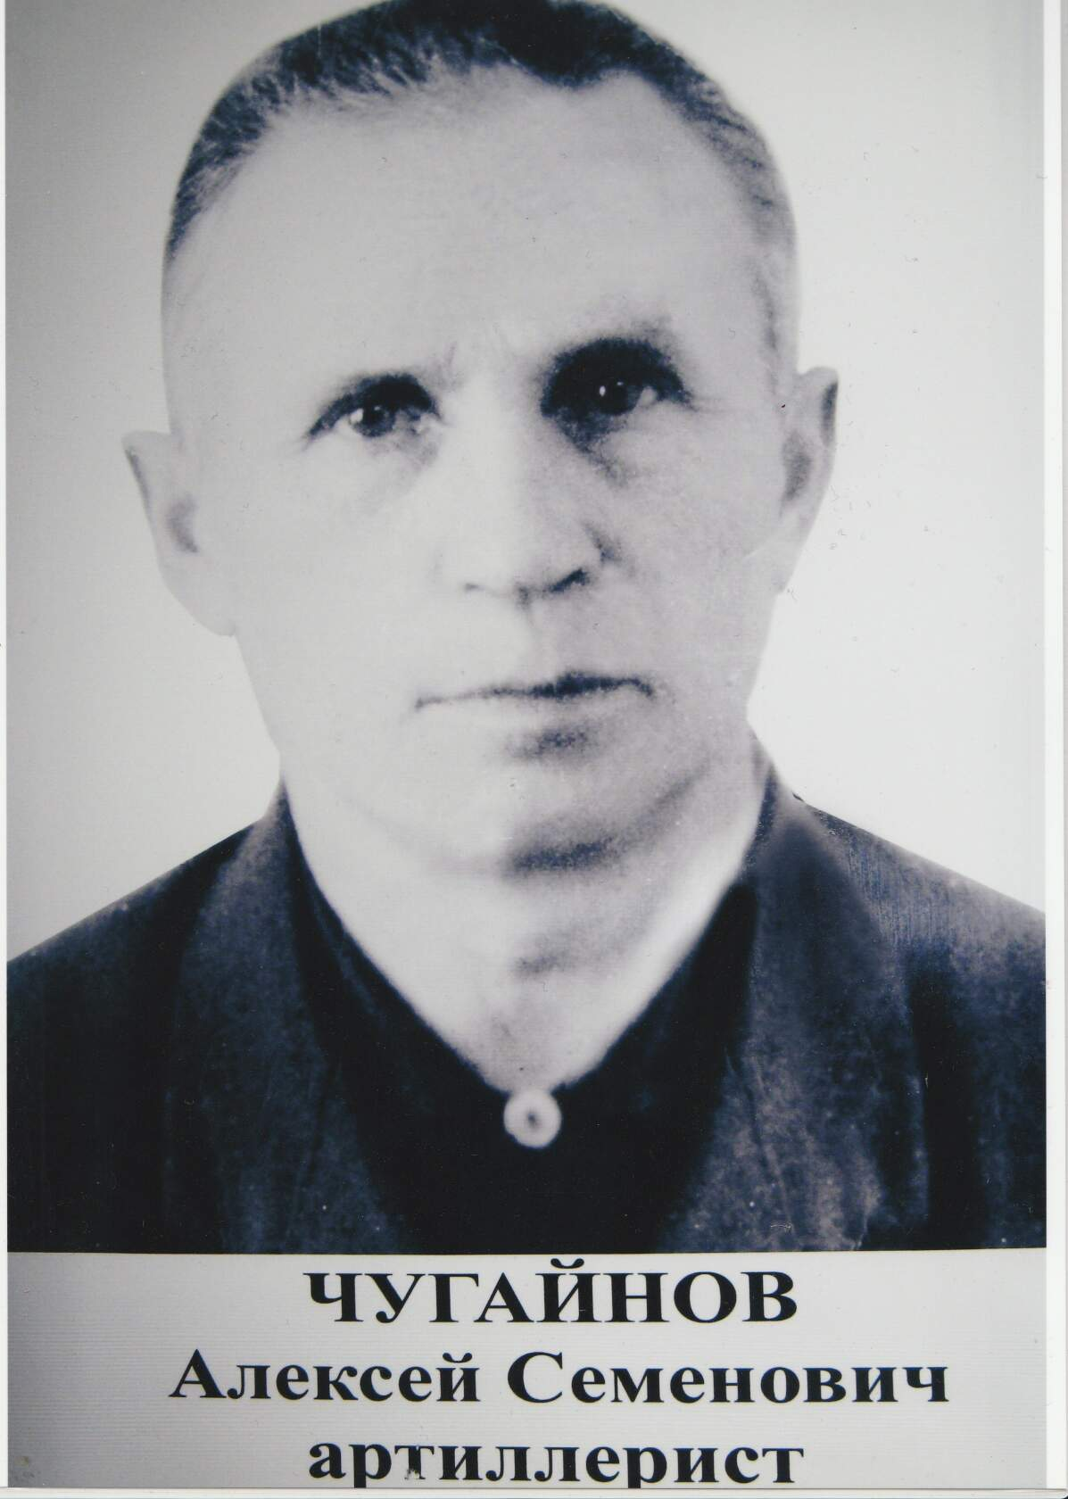
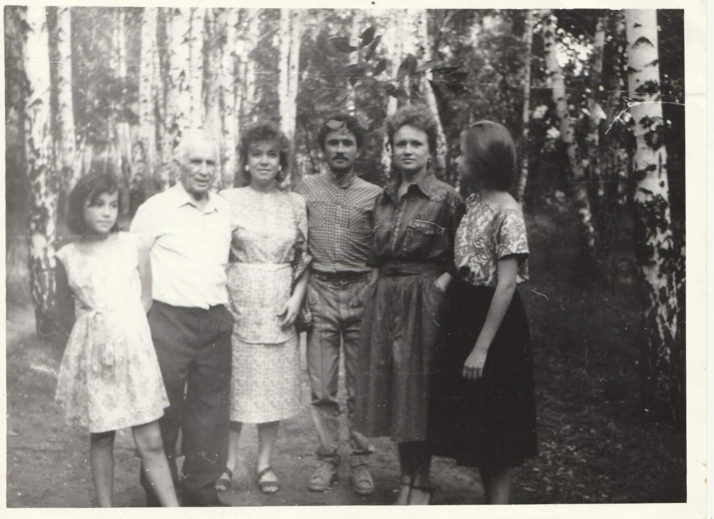
Чугайнов Алексей Семёнович родился 13 марта 1918 года. Воевал в артиллерийских войсках. Командир артиллерийского противотанкового орудия «сорокапятка» - старший сержант. Был в окружении зимой, голодали. При попытке задержать провокатора получил ранение. Во время войны прямо в траншее был принят в партию.

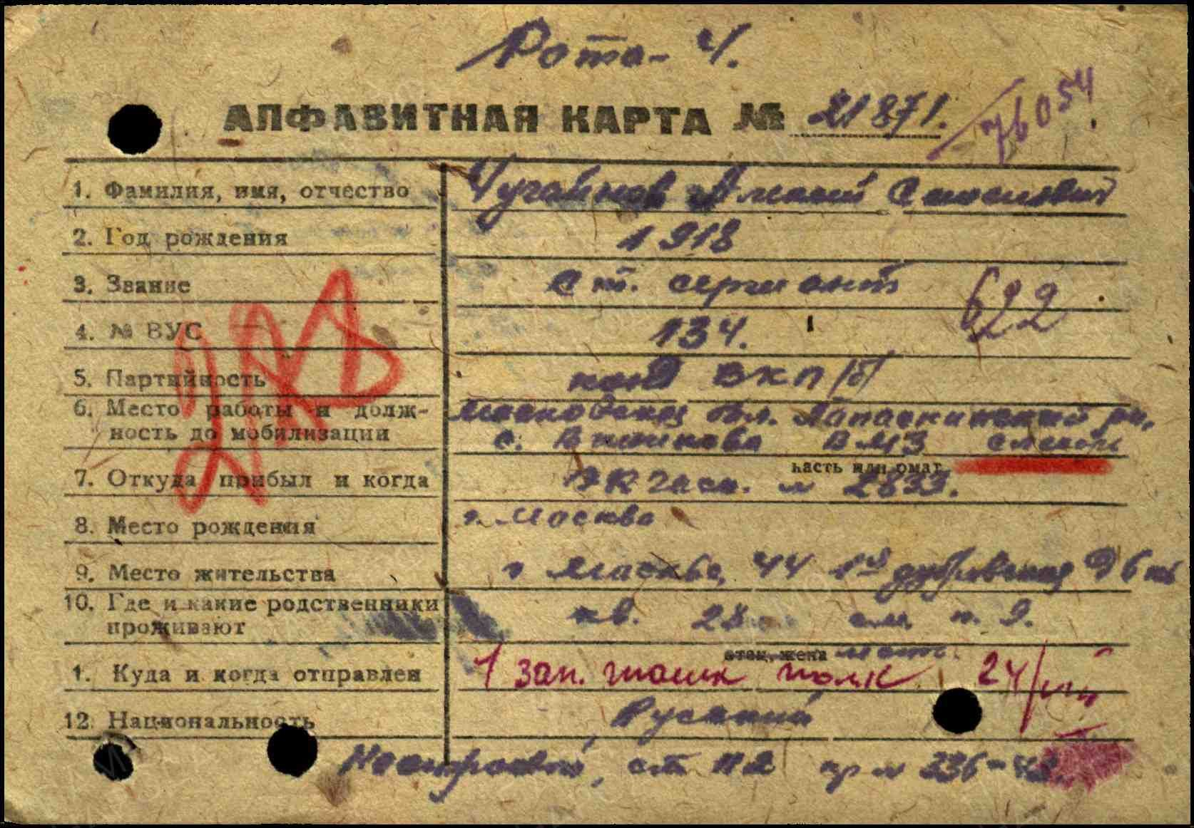

Имеет награды:

Орден Отечественной войны II степени

Документ в юбилейной картотеке
Дата рождения: __.__.1918
Место рождения: Московская обл., Лопасненский р-н, д. Новогородово
Номер документа: 195
Дата документа: 23.12.1985
Автор документа: Министр обороны СССР

Берёзкин Семён Семёнович
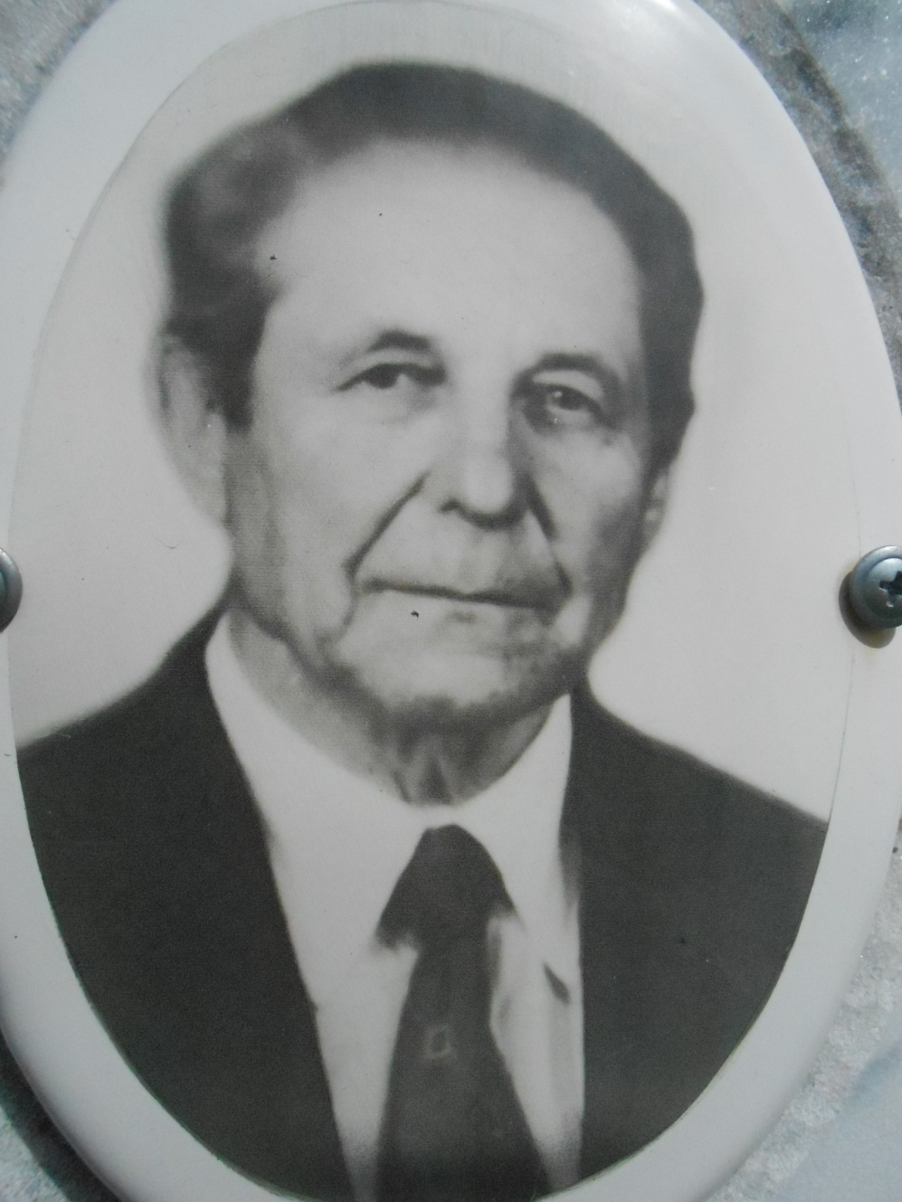

Учетно-послужная картотека
Дата рождения: 10.12.1920
Место рождения: Киргизская ССР, Иссык-Кульская обл., Пржевальский р-н, с. Отрадненское
Дата поступления на службу: 06.10.1940
Воинское звание: лейтенант
Наименование воинской части: 134 отд. б-н КВ,164 полк войск НКВД
Дата окончания службы: 17.11.1951
Имеет награды: Медаль «За оборону Ленинграда», Медаль «За оборону Москвы», Медаль «За победу над Германией в Великой Отечественной войне 1941–1945 гг.» Орден Отечественной войны II степени

Кроме ветеранов Великой Отечественной войны, у нас в доме жил ветеран Трудового фронта - Богатырёв Николай Алексеевич. Он работал на Горьковском автозаводе, токарем. Его оставили на заводе и дали «бронь», так как он был высококлассным специалистом.

Но тяжело было не только на войне, борьба шла и в тылу. И так как почти все мужчины ушли на фронт, то больше всего забот и горестей легло на плечи женщин, жён и матерей. Они трудились на фабриках, заводах, в поле, рыли окопы, по 10 -14 часов в день, а ещё воспитывали детей. Но тяжелее всего было ждать своих мужей с войны. Хочется вспомнить этих женщин за их подвиг и самоотверженность:

Ревину Анну Дмитриевну
Боровикову Валентину Васильевну
Плакучеву (Трубаеву) Анну Владимировну
Богатыреву Феодосию Федоровну
Черкасову Екатерину Алексеевну
Хрунилову Мариу Фёдоровну
Самойлову Александру Васильевну

Светлая память героям войны и труженикам тыла.

Большое спасибо всем моим друзьям и родственникам ветеранов, предоставивших материал для этого рассказа.

